«Моя педагогическая находка»
Хусаинова Эльвира Тимерьяновна
Потапова Екатерина Олеговна
воспитатели
МБДОУ «Д/С №479 г. Челябинска»
Название пособия: Дидактическое пособие «ЭКОКУБ»
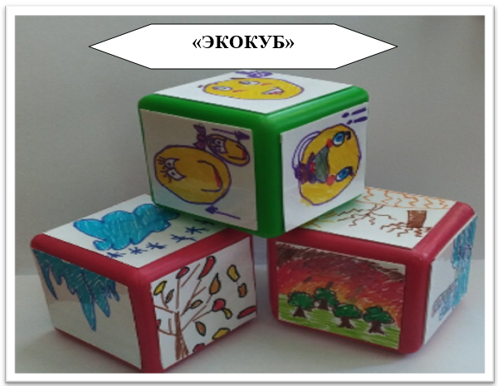
Целевая аудитория: Воспитатели ДОО, родители, старший дошкольный возраст 5-7 лет
Проблемное поле: Основной целью экологического воспитания детей дошкольного возраста является формирование у них основ экологического сознания и экологической культуры.
Формирование экологического сознания осуществляется путем решения ряда задач, которые реализуются через дидактическое пособие «ЭКОКУБ».
Цель: формировать представление о планете Земля, особенностях её природы, развивать познавательную активность детей, умение сравнивать, обобщать, делать выводы; развивать навыки критического мышления.
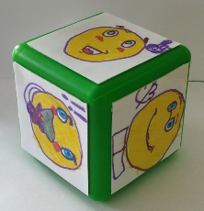
Аннотация краткая: дидактическое пособие «ЭКОКУБ», выполнено на основе кубиков Блума. Это приём технологии критического мышления. Ребёнку предлагают не готовые знания, а проблему по экологическому направлению (живая природа, неживая природа, явления природы, стихийные бедствия). Используя свой опыт познания, дошкольник находит пути разрешения этой проблемы. Данный куб можно разнообразить вариативными заданиями, которые помогают проверить самые обширные знания детей по экологической теме.
Данное пособие «ЭКОКУБ» состоит их четырех кубиков:
- главный куб, на гранях которого расположены картинки смайликов обозначающие действия:
Почему

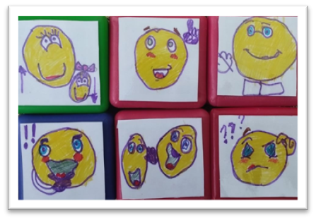
Сравни
Придумай

Назови
Предложиижи

Поделись

Назови. Это самые простые вопросы. Например, что изображено на картинке?
Почему. Этот блок вопросов позволяет сформулировать причинно-следственные связи, т.е. описать процессы, которые происходят на картинке. Например, почему произошла засуха?
Сравни. Это вопросы уточняющие, они помогают увидеть проблему в разных аспектах и сфокусировать внимание на всех сторонах заданной проблемы. Например, сравнивать среду обитание жизни животного.
Придумай. Это вопросы творческие, которые содержат в себе элемент предположения, замысла. Например, придумай, что будет если на Земле исчезнут все источники воды?
Поделись. Вопросы этого блока предназначены для активизации мыслительной деятельности. Например, нравится ли тебе время года весна? За что ты его любишь?
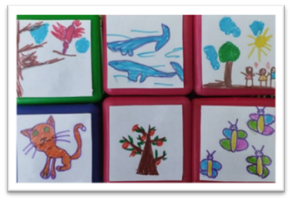
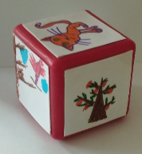
Предложи. Ребёнок должен предложить свой путь решения данной проблемы, изображённой на картинке. Например, что нужно сделать, чтобы избежать засухи?

- куб «Живая природа»: птицы, рыбы, человек, животные, растения, насекомые
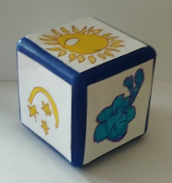
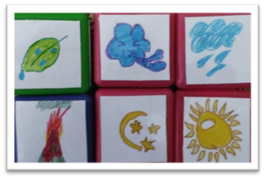
- куб «Неживая природа»: роса, ветер, дождь, вулкан, луна и звезды, солнце
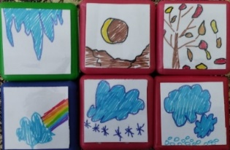
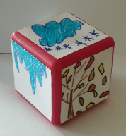
- куб «Явления природы»: сосульки, солнечное затмение, листопад, радуга, снегопад, град

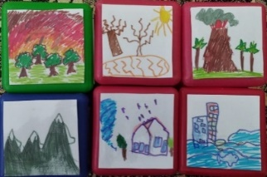
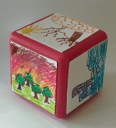
- куб «Стихийные бедствия»: пожар, засуха, извержение вулкана, сход лавины, смерч, наводнение

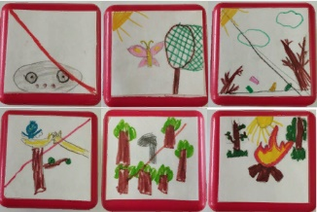
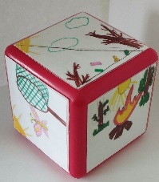
- куб «Правила безопасности в природе»: шум в лесу, вред насекомым, мусор в лесу, порча растений, костер в лесу, порча жилищ животных и птиц
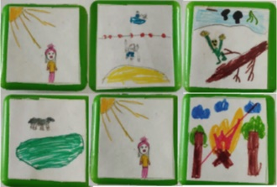
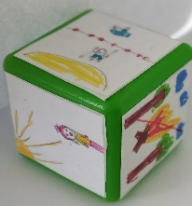
- куб «Правила безопасности летом»: солнечный удар, не заплывай за буйки, пожар в лесу, не порть водоему, порча растений.
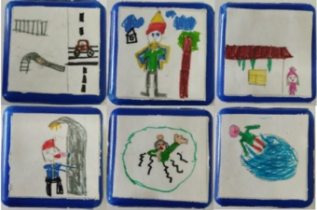
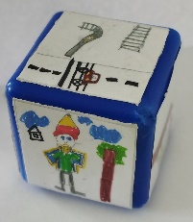
- куб «Правила безопасности зимой»: катание на санках у проезжей части, одевайся по погоде, осторожно сосульки, не облизывай замерзшие поверхности, осторожно тонкий лед, не играй на льду.

Деятельность с пособием: игра начинается с того, что ребёнок выбирает кубик по одному из экологических направлений, бросая его определяет картинку (живая и неживая природа; явление природы, стихийные бедствия.) Далее берётся кубик с действиями (смайлик), ребёнок бросает- определяется действие с ранее выбранной картинкой. Например, ребёнок взял куб «Живая природа», выпала картинка «Животные». На втором кубике выпало действие «Почему». В итоге ребёнок объясняет, почему животное относится к живой природе. Далее ход переходит к следующему ребенку.
Использование «ЭКОКУБ» оказывает положительное влияние на различные стороны развития дошкольников. Прослеживается интеграция образовательных областей.

